1 表达式和标准输入输出实验

1.1 实验目的
（1）熟练掌握各种运算符的运算功能，操作数的类型，运算结果的类型及运算过程中的类型转换，重点是C语言特有的运算符，例如位运算符，问号运算符，逗号运算符等。
（2）掌握getchar, putchar, scanf 和printf 函数的用法。
（3）掌握简单C程序的编写方法。
（4）熟悉C语言程序的开发环境，并学会调试程序的方法。

1.2 实验内容
1、程序改错与跟踪调试
下面的实验1-1程序用来完成以下任务：
（1）输入华氏温度f，将它转换成摄氏温度c后输出。
（2）输入圆的半径值ｒ，计算并输出圆的面积ｓ。
（3）将ｋ的高字节作为结果的低字节，ｐ的高字节作为结果的高字节，拼成一个新的整数后输出。
在这个程序中存在若干语法和逻辑错误，要求先编译程序改正语法错误，再采用单步执行的方式调试程序找出逻辑错误。在单步执行程序的过程中，观察以下变量值：
- 执行完c = 5/9 * (f-32)，c的值为多少？
- 执行完scanf(“%f”, &r)，r的值为多少？
- 执行完newint = p&0xff00|k>>8， newint的值是多少？表达式k>>8的值是多少？
根据观察结果分析代码并修改程序，使之能够正确完成指定任务。

/*实验1-1程序改错与跟踪调试题源程序*/
1 #include<stdio.h>
2 #define PI 3.14159;
3 int main( void )
4 {
5 int f ;
6 short p, k ;
7 double c, r, s ;

/* 任务1 */
8 printf("Input Fahrenheit: " ) ;
9 scanf("%d", f ) ;
10 c = 5/9 * (f-32) ;
11 printf( "\n %d (F) = %.2f (C)\n\n ", f, c ) ;

/* 任务2 */
12 printf("input the radius r:");
13 scanf("%f", &r);
14 s = PI * r * r;
15 printf("\nThe acreage is %.2f\n\n",&s);

/* 任务3 */
16 k = 0xa1b2, p = 0x8432;
17 newint = p&0xff00|k>>8;
18 printf("newint = %#x\n\n",newint);
19 return 0;
20 }

解答：
- 语法错误
1）第二行#define PI 3.14159; 正确形式为
#define PI 3.14159
2）第九行scanf(“%d”, f ); 正确形式
scanf(“%d”, &f );
3）第十五行printf("\nThe acreage is %.2f\n\n",&s); 正确形式为
printf("\nThe acreage is %.2f\n\n",s);
4）第十七行newint = p&0xff00|k>>8; 正确形式为
short newint = p&0xff00|k>>8;
- 修改完语法错误后，在单步执行程序的过程中，观察到以下变量值：
1）执行完c = 5/9 * (f-32)，c的值为0
2）执行完scanf(“%lf”, &r)，r的值为0
3）执行完newint = p&0xff00|k>>8，newint的值是0xffffffa1.表达式k>>8的值是0xa1.
（3）逻辑错误
1）第十行c = 5/9 * (f-32) ; 正确应改为
c = 5.0/9 * (f-32);
2）第十三行scanf("%f", &r); 正确形式为
scanf("%lf", &r);
3）第十七行short newint = p&0xff00|k>>8; 正确形式为
unsigned short newint = p&0xff00|k>>8;
4）第六行short p, k ; 正确形式为
unsigned short p, k ;
（4）错误修改后运行结果：
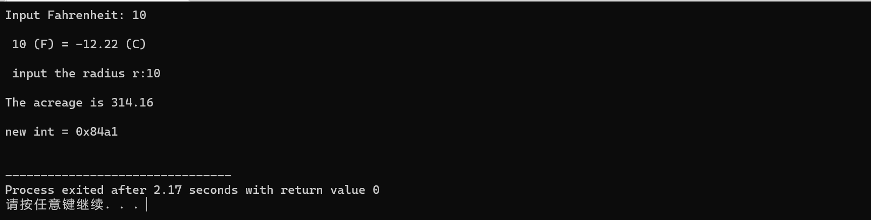
图1-1 实验1-1修改后运行结果

2、 程序设计
（1）输入字符ｃ，如果ｃ是大写字母，则将ｃ转换成对应的小写，否则ｃ的值不变，输入Ctrl+Z程序结束。要求①用条件表达式；②字符的输入输出用getchar和putchar函数。程序应能循环接受用户的输入，直至输入Ctrl+Z程序结束。
解答：
- 算法流程如图2-1所示。
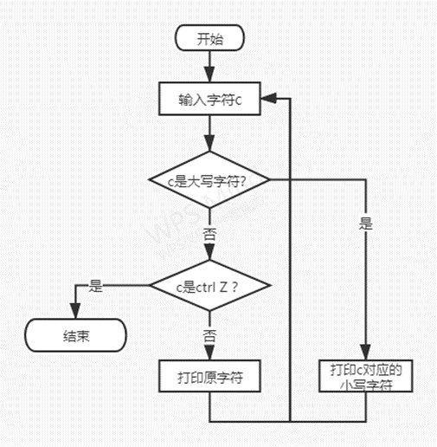
图2-1 程序设计（1）程序流程图

- 源程序清单
#include<stdio.h>
int main(){
char c = 0;
while(1){
c = getchar();
if (c >= 65 && c <= 90){
putchar(c+32);
}
else{
if (c == EOF)
break;
else
putchar(c);
}
}
return 0;
}
- 测试
- 测试数据：
测试数据如表2-1所示：
表2-1程序设计（1）测试数据
输入数据 | 预计输出 | 实际输出
A | A | A
A | a | a
Ctrl + Z | 结束 | 结束

- 对应测试数据的运行结果如图2-2所示：
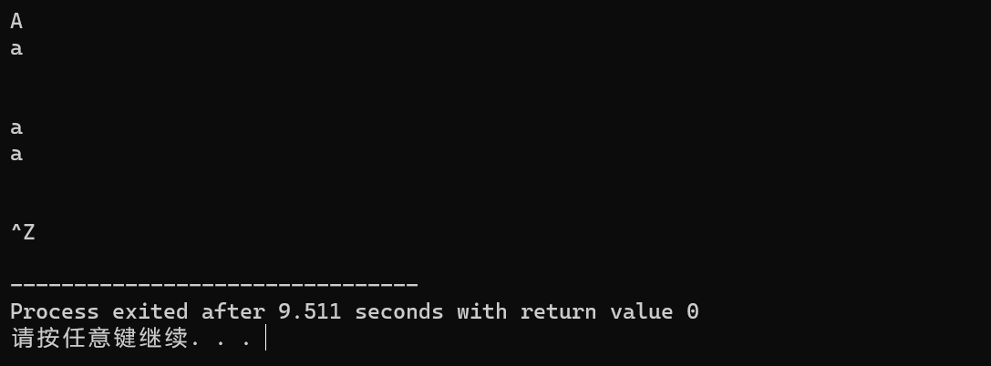
图2-2程序设计（1）运行结果

（2）输入无符号短整数x，ｍ，ｎ（0 ≤ｍ≤ 15, 1 ≤ ｎ≤ 16-ｍ）,取出x从第ｍ位开始向左的ｎ位（ｍ从右至左编号为0～15），并使其向左端（第15位）靠齐。要求：①检查m和n的范围；②x的值以十六进制输入，m和n以十进制输入；③结果以十六进制输出。
解答：
- 解题思路如图2-3所示：
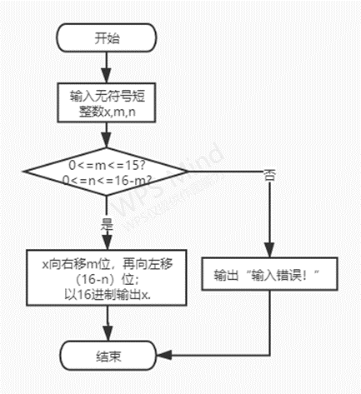
图2-3程序设计（2）程序流程图
- 源程序清单
#include<stdio.h>
int main(){
unsigned short x,m,n,q;
scanf("%hx %hd %hd",&x,&m,&n);
int a = 16-m;
if ((m > 15 || m < 0) || (n < 1 || n > a)){
printf("error");
}
else{
printf("%hx",x<<=(16-m-n));
}
return 0;
}
- 测试
- 测试数据
测试数据如表2-2所示：
表2-2程序设计（2）测试数据
测试  用例 | 程 序 输 入 |  |  | 理 论 结 果
测试  用例 | X | m | n | 理 论 结 果
用例1 | 0100 0110 1000 0000（4680） | 7 | 4 | 1101 0000 0000 0000 即d000
用例2 | d583 | 16 | 3 | error（m值超范围）
用例3 | d583 | 13 | 5 | error（n值超范围）
- 对应测试数据的运行结果如图2-4所示：
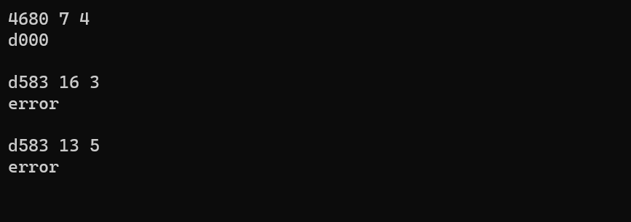
图2-4程序设计（2）运行结果

（3）IP地址通常是4个用句点分隔的小整数（即点分十进制），但这些地址在机器中是用一个无符号长整型数表示的。例如3232235876，其机内二进制表示就是11000000 10101000 00000001 01100100，按照8位一组用点分开，该IP地址就写成192.168.1.100。
读入无符号长整型数表示的互联网IP地址，对其译码，以常见的点分十进制形式输出。要求循环输入和输出，直至输入Ctrl+Z结束。
解答：
- 解题思路如图2-5所示：
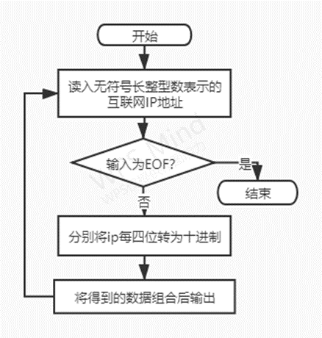
图2-5程序设计（3）程序流程图
- 源程序清单
#include<stdio.h>
int main(){
unsigned long ip,p1,p2,p3,p4;
while(scanf("%lu",&ip) != EOF){
p1 = ip >> 24;
p2 = (ip & 0x00ff0000) >> 16;
p3 = (ip & 0x0000ff00) >> 8;
p4 = ip & 0x000000ff;
printf("%d.%d.%d.%d\n",p1,p2,p3,p4);
}
return 0;
}
- 测试
- 测试数据如表2-3所示：
表2-3程序设计（3）测试数据
测试用例 | 程序输入 | 实际输出
用例1 | 3232235876 | 192.168.1.100
用例2 | 66322345376 | 113.30.173.160
用例3 | 187232376 | 11.40.240.120
用例4 | ^Z | 结束

（b）对应测试数据的运行结果如图2-6所示：
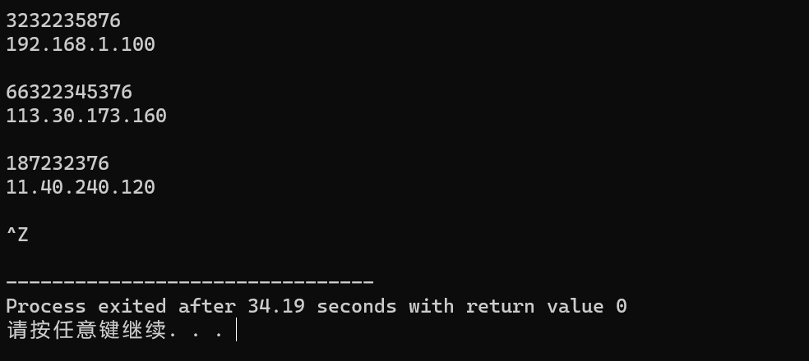图2-6程序设计（3）运行结果

1.3 实验小结
本次实验主要练习了输入输出函数的用法，并学习了几种表达式的运用（如getchar()、putchar()、scanf()、printf()及一些位运算等），在C语言编程学习过程中有重要的意义。
本次实验遇到的问题主要在于不了解位运算知识，导致程序编写一度难以推进，后来通过翻看《C语言程序设计》学习了相关内容，问题亦迎刃而解。
本次实验最大的体会是，将程序实现内容与需求有条理地记录下来是极为重要的（具体体现在绘制流程图），并且每一次实验都需要提前预习，以给程序编写、报告撰写、整理反思留出更多时间。

